3.2 Alternativas y decisiones de arquitectura
ALTERNATIVA | CRITERIOS | VENTAJAS | LIMITACIONES / RIESGOS | DECISIÓN
Consultar directamente el OLTP. | Pocos componentes y facilidad de instalación. | Evita crear un almacén adicional. | Mezcla consultas operativas y analíticas; las reglas deben repetirse en los reportes. | Descartada: no desarrolla el Data Mart requerido para BI.
Separar OLTP y Data Mart en SQL Server. | Integridad, reproducción con T-SQL y conexión con Power BI. | Centraliza el ETL, conserva medidas y facilita la conciliación. | Requiere ejecutar la carga y mantener las vistas; no sincroniza automáticamente Clever Cloud. | Seleccionada: corresponde a A&SG_OLTP, A&SG_DataMart y al procedimiento del repositorio.
Utilizar servicios adicionales en la nube. | Costo, dependencias y facilidad de demostración. | Permite ampliar el acceso remoto en una etapa posterior. | Añade cuentas, configuración y posibles costos que no necesita el alcance actual. | Descartada para T2: se prioriza la solución local de BI.
E-04 · E-05 · E-06
4.2 Escenario y datasets
DATASET | FUENTE Y VERSIÓN | VOLUMEN / FORMATO | CALIDAD Y PRIVACIDAD | USO EN BI / BIG DATA | EVIDENCIA
Original | Esquema y padrón del archivo MySQL usado como referencia; adaptación a A&SG_OLTP. Código de referencia: 8042323. | 10 trabajadores; tablas relacionales. Los movimientos usados en las pruebas no se presentan como un histórico empresarial real. | Se conservan identificadores y nombres; no hay anonimización completa. El generador no copia contactos ni PIN reales. | Referencia del esquema y del padrón para la solución BI. | E-01
Procesado | ETL en T-SQL mediante dbo.usp_cargar_rendimiento; destino A&SG_DataMart. Referencia: 8042323. | 1.164 filas de hechos y 30 resúmenes trabajador-mes; tablas y vistas SQL. | Textos normalizados y validación de estados, referencias y fechas. Conjunto inicial: cero rechazos. | Calcular indicadores y alimentar las dos páginas de Power BI. | E-02
Prueba / sintético | Generador T-SQL con CTE, WHILE y variaciones por trabajador y fecha; sin proceso Python. | Julio–septiembre de 2026: 582 asistencias y 582 tareas. Por mes: 203, 186 y 193 de cada tipo. | Movimientos simulados; jornadas L–V y L–M–V. Los nombres se conservan del padrón y no se declaran ficticios. | Comprobar conteos, fórmulas y repetición de la carga BI. Sin pruebas de Big Data. | E-03
E-01 · E-02 · E-03
4.3 Variables, métricas y criterios de aceptación
TIPO | VARIABLE / MÉTRICA | DEFINICIÓN Y UNIDAD | MÉTODO DE MEDICIÓN | META / UMBRAL
Independiente | Período y repetición de la carga. | Intervalo de fechas y número de ejecuciones del ETL. | Parámetros @fecha_desde y @fecha_hasta; repetir el trimestre sin cambiar el origen. | 01/07/2026–30/09/2026; dos cargas documentadas.
Dependiente | Conciliación, rechazos y repetibilidad. | Diferencia de conteos OLTP–Data Mart; registros rechazados; diferencias entre cargas. | COUNT y SUM, bitacora_etl, consulta de duplicados y EXCEPT en ambos sentidos. | Cero diferencias y grupos duplicados; cero rechazos en el conjunto inicial.
Control | Datos, scripts y reglas de cálculo. | Mismo origen, intervalo y definiciones de KPI; una carga a la vez. | Conservar el origen entre cargas y ejecutar 01_Validacion_ETL.sql. No se comparan CPU ni tiempos. | Mantener las condiciones entre las dos ejecuciones.
Negocio | TPA, ICT, TDT e IEP. | TPA: a tiempo/asistencias. ICT: completadas sin observaciones/tareas. TDT: fuera de plazo/tareas. IEP: 30% TPA + 50% ICT + 20% (100 − TDT). | Sumar numeradores y denominadores en SQL y DAX; presentar las tasas como porcentajes e IEP como puntos. | Trimestre: TPA 92,10%; ICT 56,36%; TDT 3,44%; IEP 75,12 puntos.
E-09 · E-07
4.4 Entorno, herramientas y reproducibilidad
COMPONENTE | VERSIÓN / CONFIGURACIÓN | PROPÓSITO | EVIDENCIA
SQL Server y bases de datos | Instancia de prueba documentada: SQL Server 2022 Developer. Bases A&SG_OLTP y A&SG_DataMart. | Almacenar el origen académico, las cuatro dimensiones, hechos y controles de carga. | E-02 / E-05
SSMS y T-SQL | Scripts SQL de referencia 8042323. La versión exacta de SSMS no figura en la evidencia. Carga manual del 01/07 al 30/09/2026. | Ejecutar el procedimiento ETL y revisar bitácora, rechazos y conciliación. | E-04 / E-06 / E-09
Power BI Desktop y DAX | Reporte_Rendimiento_Personal.pbix: dos páginas y cuatro relaciones activas. Versión exacta de Desktop no registrada. | Consultar las vistas; mostrar indicadores y ejemplo de bono, con base S/ 1.500 y máximo 20%. | E-07 / E-13
GitHub y documentación | Repositorio Sistema_Remuneraciones_Reportes. Referencia: 8042323; SQL, DAX, guías y evidencias versionados. | Reproducir el orden de instalación y conservar los archivos consultados mediante enlaces permanentes. | E-04 / repositorio
El hardware y las versiones exactas de Windows y Power BI no están registrados en la evidencia disponible. No se atribuyen mediciones de rendimiento a esos equipos.
E-02 · E-04 · E-05 · E-06 · E-13 · Guía de reproducción
4.5 Matriz de escenarios experimentales
ID | SOLUCIÓN | CAMBIO / CONFIGURACIÓN | DATOS | MÉTRICAS | CONTROLES | RESULTADO ESPERADO
EXP-01 | BI | Carga del trimestre y repetición del mismo intervalo mediante el procedimiento ETL. | 10 trabajadores; 582 asistencias y 582 tareas simuladas. | Conteos mensuales, rechazos, duplicados y diferencias entre cargas. | Mismo origen, fechas y reglas; una carga a la vez. | Conservar 582/582 movimientos, cero rechazos y las mismas medidas al repetir.
EXP-02 | Big Data | Reservado para otra etapa. | No aplica en T2. | No se evalúa. | Fuera del alcance BI. | No desarrollado en esta entrega.
EXP-03 | Comparativo / integrado (BI) | Contraste de consultas SQL con las tarjetas y filtros del reporte Power BI. | El mismo trimestre y las vistas del Data Mart. | Totales y valores de TPA, ICT, TDT e IEP. | Mismas fórmulas y mismo período; comparar sin filtros individuales. | 582 asistencias, 582 tareas e IEP 75,12; coherencia de indicadores SQL–Power BI.
E-09 · E-07
6.2 Registro de ejecuciones
EJECUCIÓN | VERSIÓN / FECHA | ESCENARIO | CONFIGURACIÓN | ESTADO / LOG
RUN-01 | 22/10/2026, 00:36:14. Archivos de referencia: 8042323. | EXP-01 | id_carga = 4; 01/07/2026–30/09/2026; dbo.usp_cargar_rendimiento. | Completada: 582 asistencias, 582 tareas, 0 rechazos y 1.164 filas. E-10.
RUN-02 | 22/10/2026, 00:36:14. Archivos de referencia: 8042323. | EXP-01 | id_carga = 5; mismo intervalo y origen que RUN-01. | Completada; mismas medidas y sin grupos duplicados en la validación. E-09 / E-10.
Las dos cargas se transcriben de la captura existente; no son ejecuciones nuevas. El commit 8042323 identifica los archivos consultados, no una versión de código registrada en la bitácora.
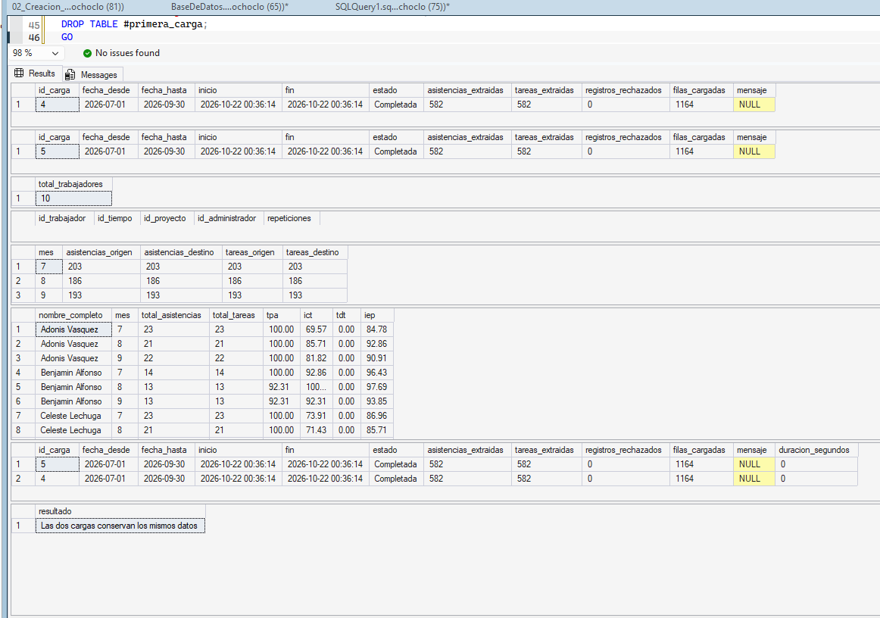
E-10. Captura publicada de las cargas 4 y 5: estado Completada, 582 asistencias, 582 tareas, cero rechazos y 1.164 filas cargadas. Incluye conciliación mensual y comparación de ambas cargas.
E-09 · E-10

